**Garant předmětu:**

má možnost procházet výsledky pro všechny své předměty.   **Moje výuka - Kvalita výuky**

[https://portal.upce.cz/portal/studium/moje-vyuka/kvalita-vyuky.html](https://eur02.safelinks.protection.outlook.com/?url=https%3A%2F%2Fportal.upce.cz%2Fportal%2Fstudium%2Fmoje-vyuka%2Fkvalita-vyuky.html&data=04%7C01%7CDita.Jancarikova%40upce.cz%7Cdb8f9164de144555825308d8dd21fbdd%7C49307c8db7bd42d1957063cbd63caf1b%7C0%7C0%7C637502485320101646%7CUnknown%7CTWFpbGZsb3d8eyJWIjoiMC4wLjAwMDAiLCJQIjoiV2luMzIiLCJBTiI6Ik1haWwiLCJXVCI6Mn0%3D%7C1000&sdata=w%2Bdi0R8Yk0AXmbaHz9bVsF0iNcFhldfBIQOHZ3yhNYg%3D&reserved=0)

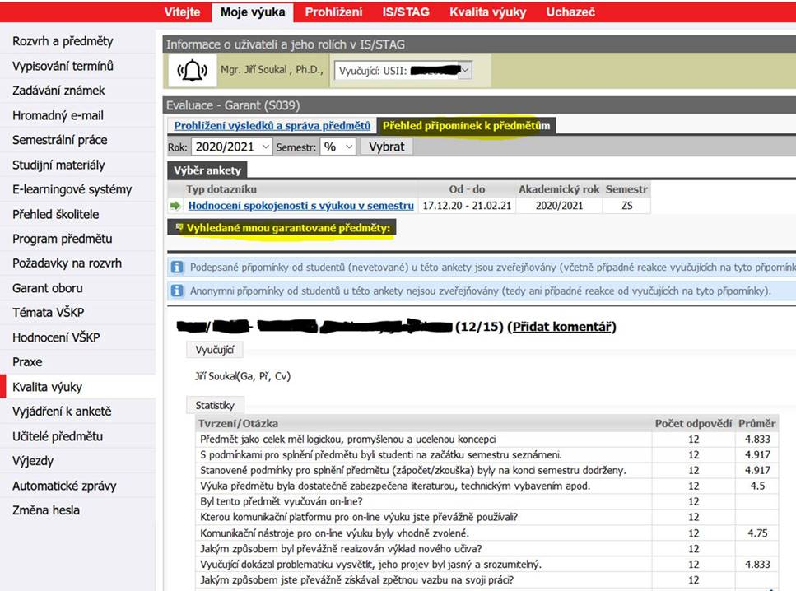

V defaultním zobrazení se zobrazuje  **"Přehled připomínek k predmětům"** - rychlý přehled všech garantovaných předmětů, včetně připomínek. Vhodný je k prohlížení či např. k tisku/exportu (formát PDF)

Pro detailnější přístup k hodnocení je potřeba zvolit první záložku: **"Prohlížení výsledků a správa předmětů".** Zde je možné procházet jednotlivé předměty, tvrzení a také odpovědi na ně.

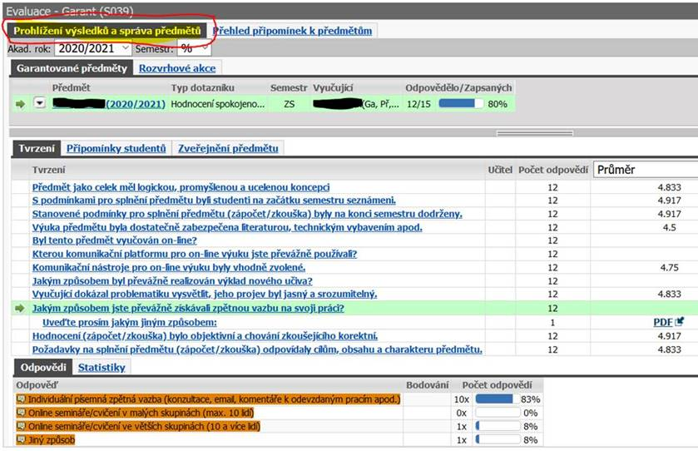

Dále je zde záložka **"Připomínky studentů"** kde se zobrazují připomínky k předmětu od studentů. Ty mohou být dvojího druhu podepsané a nepodepsané (anonymní).

Garant zde má možnost ke každé připomínce přidat reakci.

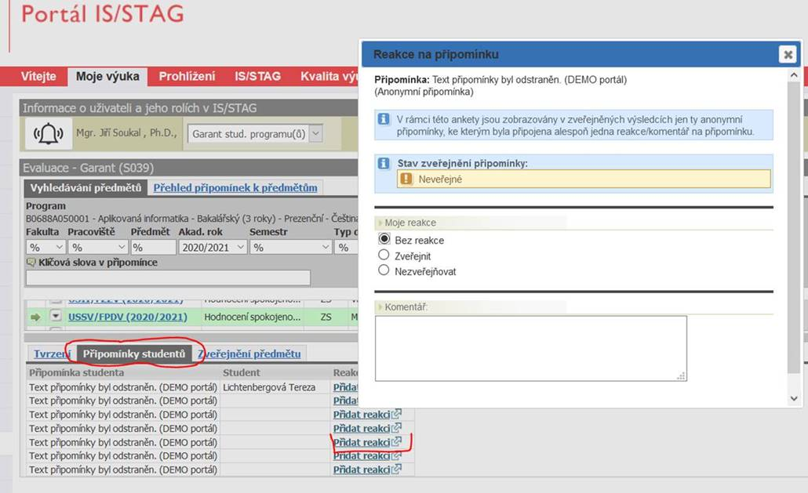

POZOR! V současném nastavení se zveřejňují (v celkových výsledcích) pouze připomínky podepsané (v tabulce uvedeno jméno studenta).

Toto nastavení lze modifikovat tak, že by se mohly zveřejňovat i anonymní (nepodepsané) připomínky, na které někdo reagoval (přidal komentář) a zároveň ji někdo nevetoval - nastavil "Nezveřejňovat".

Avšak k tomu je potřeba shoda napříč fakultami. Umožnilo by to zobrazení studentům zpětnou vazbu na jejich připomínky (anonymní).

Pokud nebude nastavení změněno, je možné na anonymní připomínky reagovat souhrně prostřednictvím komentáře k předmětu - v záložce **"Zveřejnění předmětu"**, kde také může garant povolit, případně zakázat (vetovat) zveřejnění hodnocení pro tento předmět. V případě zveřejnění se zobrazuje i text z pole Komentář.

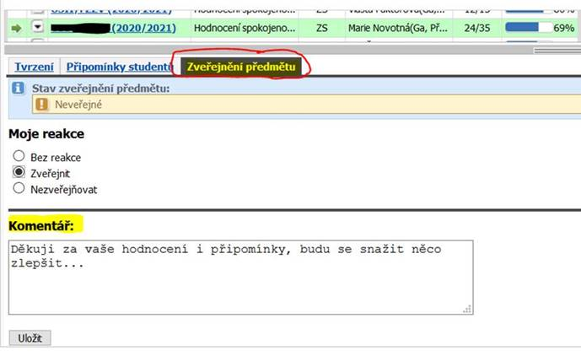

Pokud během doby vetování nikdo u předmětu nenastaví, že se nemá zveřejňovat - bude po skončení této lhůty předmět zobrazen ve zveřejněných výsledcích.

Zveřejněné výsledky anket naleznete v portálu (přístupné všem přihlášeným uživatelům - NE veřejnost) v sekci **Kvalita výuky** (horní menu) - **Zveřejněné výsledky anket**

[https://portal.upce.cz/portal/studium/kvalita-vyuky/zvysledky.html](https://eur02.safelinks.protection.outlook.com/?url=https%3A%2F%2Fportal.upce.cz%2Fportal%2Fstudium%2Fkvalita-vyuky%2Fzvysledky.html&data=04%7C01%7CDita.Jancarikova%40upce.cz%7Cdb8f9164de144555825308d8dd21fbdd%7C49307c8db7bd42d1957063cbd63caf1b%7C0%7C0%7C637502485320111602%7CUnknown%7CTWFpbGZsb3d8eyJWIjoiMC4wLjAwMDAiLCJQIjoiV2luMzIiLCJBTiI6Ik1haWwiLCJXVCI6Mn0%3D%7C1000&sdata=dXyfN8hZ71yVqonS1Z16FGiaDZx26EcxjR79kMV4qSI%3D&reserved=0)

Další role které mohou nějak zasahovat/zobrazit hodnocení:

**Vyučující předmětu.**

Podobné fuknce jako Garant předmětu, akorat vše řeší pouze pro svoje rozvrhové akce. Role má nižší prioritu než Garant předmětu (např. pro vyhodnocení zda zveřejnit či ne)

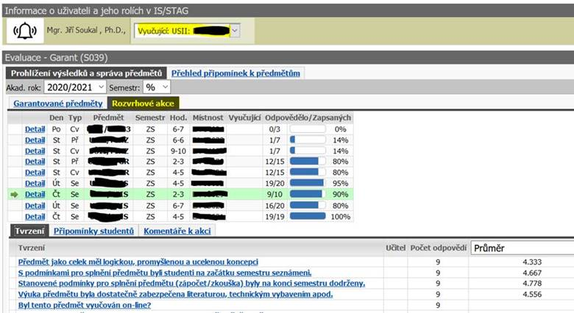

**Vedoucí katedry**

Vidí a spravuje hodnocení všech předmětů katedry

**Garant studijniho programu**

Vidí a spravuje hodnocení všech předmětů studijniho programu - jehož je garantem.

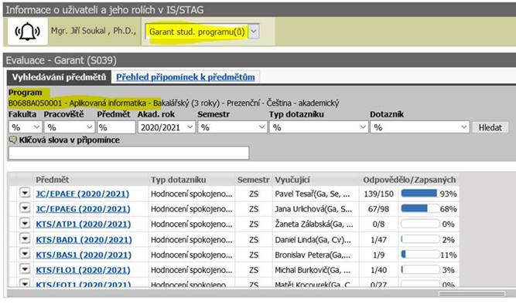

**Děkan (případně určený proděkan)**

Vidí a spravuje hodnocení všech předmětů fakulty

**Prorektor.**

Vidí a spravuje hodnocení všech předmětů všech fakult

Pokud uživatel s nějaku rolí nastavi zveřejnění/nezveřejnění - může ho vždy vyšší role přenastavit.

S pozdravem

Ing. Miroslav Koblížek

Univerzita Pardubice

Oddělení podpory informačních systémů

tel. +420 466 036 648